Ефремов Владимир Андреевич
учитель физической культуры
лицей № 32 им. И.М. Воробьева г.Орла

Урок физической культуры
«Атлетические единоборства:
боевая стойка»

Введение

Одним из прогрессивных направлений в современном образовательном процессе является использование здоровьесберегающих технологий. Технический прогресс, применение компьютеров в различных сферах деятельности не только оказывают огромное положительное влияние на весь уклад жизни человека, но и ведут к малоподвижному (а, значит, нездоровому) образу жизни.
В последние десятилетия отмечается ухудшение здоровья учащихся во время учебы в школе. По мнению ведущих ученых, причиной этого не только перегрузка учебных программ, но и неумение школьников правильно чередовать свой труд и отдых, более инертный образ жизни, а самое главное - пассивное отношение к состоянию собственного организма и своему психологическому самочувствию.
Детям, не приученным заботиться о своём здоровье, гораздо сложнее бывает вступить в реальную «взрослую» жизнь, так как современные условия заставляют их столкнуться с возросшей конкуренцией, при которой большего успеха в жизни и профессиональной карьере достигают более здоровые и образованные сверстники. В этих условиях основным приоритетом в деятельности педагогического коллектива, в том числе учителя физкультуры, является обучение здоровью каждого школьника.
Культура ведения здорового образа жизни не дается человеку изначально, а является результатом его обучения, воспитания и саморазвития. Я считаю, что большое значение для поддержания здоровья имеет социальная среда, которая побуждает человека к здоровому образу жизни или формирует у него вредные привычки или установки.
По моему мнению, в формировании здорового образа жизни школе, учителю физкультуры принадлежит главенствующая роль. Ведь двигательная активность детей в школе осуществляется, в основном, на уроках физического воспитания, а она является одной из составляющих здорового образа жизни. При определенных условиях двигательная активность может способствовать повышению умственной и физической работоспособности, правильному физическому развитию, улучшению дисциплины и успеваемости, а также искоренению вредных привычек, связанных с курением, употреблением алкоголя и наркотиков.
Чтобы школьники с удовольствием занимались на уроках физического воспитания, необходимо правильно организовать развитие мотивации к изменению поведения, направленного на сохранение и развитие здоровья.
Я заметил, что учащиеся старших классов, особенно мальчики, проявляют большой интерес к различным видам единоборств: каратэ, ушу, самбо, айкидо, боксу, рукопашному бою и другим, хотят овладеть искусством самозащиты. Поэтому я разработал поурочное планирование с методическими рекомендациями по разделу программы «Атлетические единоборства» в 11 классе. Оно составлено с учетом современных подходов в обучении. Мною подобран материал о боевых искусствах России, изложена краткая история других видов единоборств, что, несомненно, сыграет свою познавательную роль для учащихся.
Разработанный материал дает общее представление об основах самообороны. Он окажет методическую помощь в овладении начальной базой самозащиты, а также в последующих серьезных занятиях по определенным видам единоборств.
Простые, действенные и наиболее эффективные методы самозащиты изложены с учетом требований учебной программы. Большое место в моей разработке занимают не только рисунки с детальными кинограммами, но и пояснения к ним, без которых затруднительно овладеть техникой применения приемов, которые даны в приложении.
Так как атлетические единоборства вводятся в 11классе и за отведенное количество часов сложно овладеть техникой самообороны, целесообразно опустить знакомство с единоборствами в программе 10 класса, чтобы ученики получили полноценную систему знаний в следующем учебном году.
Разработанные мною поурочные планы к разделу «Атлетические единоборства на уроках физической культуры в 11 классе» из 16 уроков были согласованы с областным институтом усовершенствования учителей и получили там положительную оценку.

Цель урока: научить учащихся выполнять основные параметры боевой стойки.

Задачи:

обучающие:
- обогащение индивидуального опыта специально-прикладными физическими упражнениями;

развивающие:
- развитие физических качеств и способностей;
- укрепление индивидуального здоровья;

воспитательные:
-воспитание бережного отношения к собственному здоровью;
-воспитание потребности в занятиях спортивно-оздоровительной деятельностью.

Уроки №1-2
Разучивание основных параметров боевой стойки, прямых и боковых ударов.
№ п/п | Части урока | Содержание урока | Дозировка (мин.) | Методические рекомендации
I  II  III | П  О  Д  Г  О  Т  О  В  И  Т  Е  Л  Ь  Н  А  Я  О  С  Н  О  В  Н  А  Я  Заклю-  читель  ная | 1. Построение, постановка задач урока.  2. Разминка:  а) постепенно ускоряющаяся ходьба;  б) медленный бег.  в) И.П. – ноги на ширине плеч, руки вперед. Выполнение быстрых сгибаний (в кулаках) и разгибаний пальцев рук.  г) И. П. – основная стойка, ноги на ширине плеч, руки в стороны. Выполнение – вращение рук вперед и назад в локтевых и плечевых суставах.  д) И. П. – Основная стойка.  1. Наклониться вперед и захватить руками голени у голеностопных суставов;  2-3. Пружинистые наклоны, пытаясь коснуться головой коленей.  4. И. П.  е) И. П. – основная стойка, ноги на ширине плеч, руки в стороны. Выполнение – поочередно повороты туловища влево и вправо.  ж) И.П. – основная стойка ноги, слегка шире плеч, руки над головой. Выполнить вращение прямым туловищем вправо и влево.  з) И.П. – основная стойка, левая нога вперед, руки вверх, смотреть вверх.  1.Быстро упор сидя.  2.Быстро И.П.  и) Бой с тенью.  Боевая стойка. Техника ударов и передвижений.  1. Разучивание основных параметров боевой левосторонней стойки: (см. приложение рис.1).  а) Подбородок опущен вниз к груди, взгляд исподлобья.  б) Левый кулак против лица чуть впереди, в зеркальном отражении закрывает часть носа, рот, подбородок,  располагается выше правого кулака.  в) Левое плечо приподнято вверх и прикрывает левую сторону подбородка.  г) Правый кулак касается подбородка справа и прикрывает его правую сторону.  д) Правое плечо расслаблено и чуть опущено вниз, что позволяет правому локтю прикрывать область расположения печени.  е) Правый локоть прижат к правой стороне туловища.  ж) Грудь спрятана между плечами.  з) Живот слегка напряжен и подобран.  и) Таз повернут вправо вместе с верхней частью туловища.  к) Ноги слегка согнуты в коленях, правая нога согнута чуть больше левой.  л) Левая нога удерживает на себе чуть больше веса тела, чем правая нога (60—40%).  м) Левая нога опирается на переднюю часть стопы, пятка слегка приподнята над полом.  н) Правая нога опирается только на носок, пятка значительно приподнята над полом.  Ступни обеих ног слегка развернуты вправо, правая стопа развернута чуть больше, чем левая.  2. Разучивание прямого удара левой в голову из боевой стойки (см. приложение рис.2).  3. Разучивание прямого удара правой в голову из боевой стойки (см. приложение рис.6).  4. Разучивание бокового удара правой рукой в голову из боевой стойки (см. приложение рис.14).  5. Разучивание бокового удара левой рукой в голову из боевой стойки (см. приложение рис.17-19).  1. Корригирующие упражнения на гимнастической стенке.  2. Упражнение на расслабление  3. Подведение итогов. | 2  10  1-2  3  по 10 раз  по 10 раз  6-8 раз  по 10 раз  6-8 раз  6-8 раз  1  20  3-5  4-5  4-5  4-5  4-5  4  3  1 | Во время выполнения всех упражнений следить за ритмичным чередованием напряжения и расслабления работающих мышц.  При разучивании боевой стойки обратить внимание на расслабление мышц плечевого пояса.  Прямые и боковые удары можно наносить как в голову, так и в туловище.

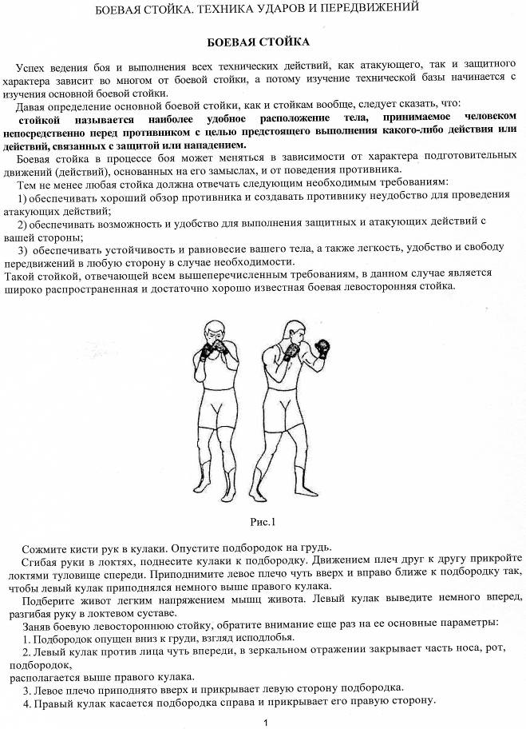

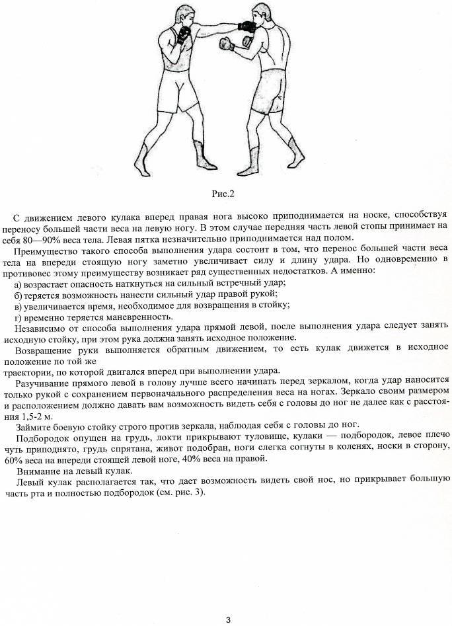
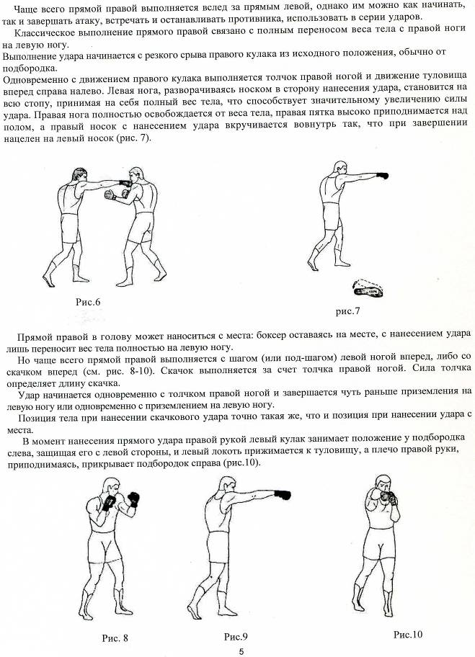

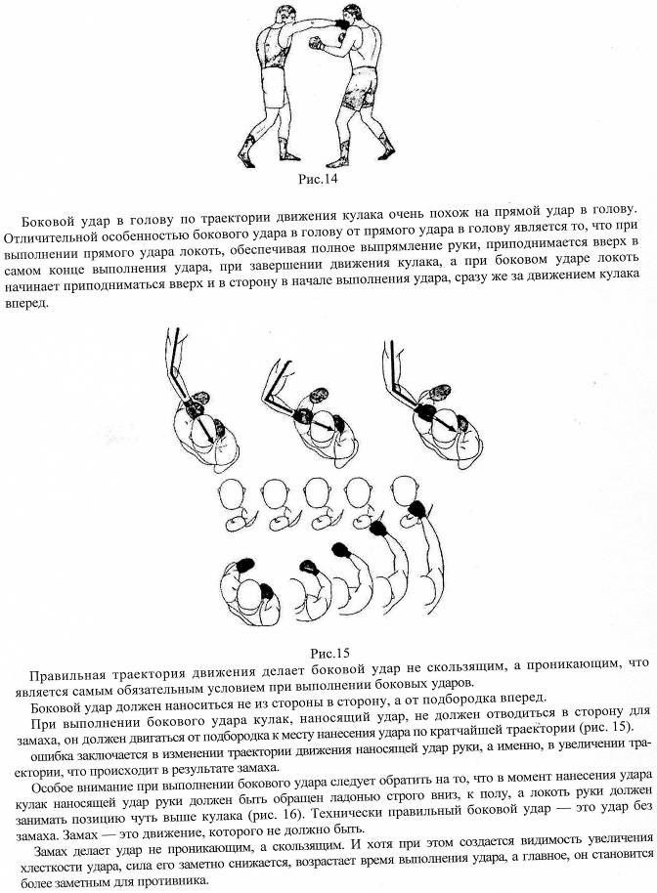

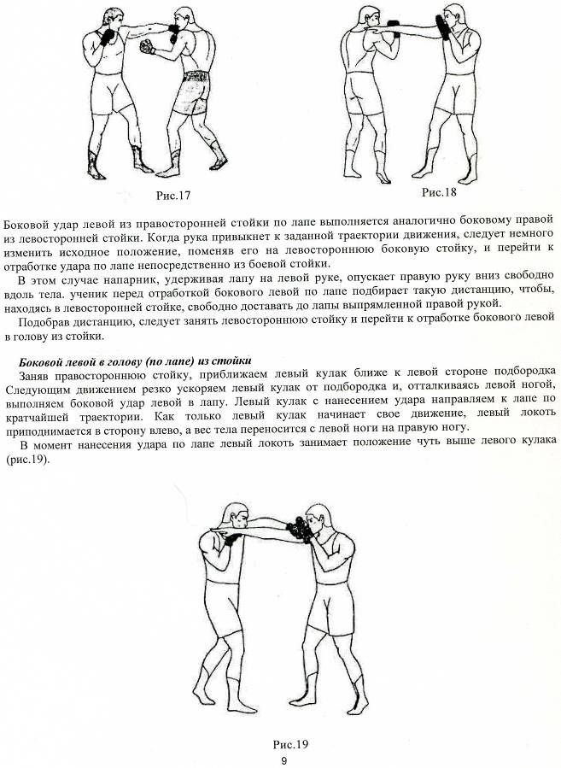

Литература.

- Бибик С.З. Рукопашный бой. Методическое пособие.- Красноярск, 1991.
- Борисов К.А. Практика рукопашного боя. – М.: РИПОЛ КЛАССИК, 2004.
- Матвеев А.П. Программы общеобразовательных учреждений. Физическая культура. Основная школа (5-9 классы). Средняя (полная) школа (10-11 классы). - М.: «Просвещение», 2005.
- Тарас А.Е. Боевая машина: Руководство по самозащите. – Минск: Харвест, 1997.
- Физическая культура в общекультурной и профессиональной подготовке студентов: Методическое пособие для студентов высших учебных заведений / Сост. Димова А.Л., Чернышова Р.В. – М.: Советский спорт, 2005.
- Щитов В. Бокс для начинающих. – М.: ФАИР-ПРЕСС, 2001.

